Comunicato stampa

Referente | STIEBEL ELTRON |  | Data | 28 luglio 2026
Telefono | 056 464 05 00 |  | e-mail | presse@stiebel-eltron.ch

Il mutamento climatico preoccupa il 74 per cento degli svizzeri

I fenomeni meteorologici estremi trasformano il modo di pensare in Svizzera: dopo le esperienze nell’estate torrida del 2018 un quarto dei cittadini è deciso a fare personalmente di più per la protezione del clima. Il 73 per cento di essi ha l’impressione che i tempi per la svolta energetica sono ristretti. Questi sono risultati dell’inchiesta “Energie-Trendmonitor Schweiz 2019”. Su incarico di Stiebel Eltron un istituto di ricerche di mercato ha intervistato 1000 consumatori rappresentativi della popolazione svizzera.

Nelle loro più recenti previsioni i climatologi dell’ETH Zurigo e dell’Ufficio federale per la meteorologia e la climatologia “MeteoSvizzera” consigliano di adattarsi al mutamento climatico: la popolazione deve prepararsi a estati secche, violente precipitazioni e inverni con poca neve. Ridurre i gas serra è l’approccio corretto per contrastare i mutamenti climatici. “La nostra inchiesta mostra che le cittadine e i cittadini svizzeri vogliono occuparsi più personalmente della protezione del clima”, dice Paul Stalder, direttore di Stiebel Eltron AG Svizzera. “Secondo l’83 per cento degli intervistati la svolta termica deve cominciare nel locale caldaia.”

Poco meno di due terzi di tutti gli edifici in Svizzera sono attualmente riscaldati con fonti di energia fossile (olio combustibile e gas). Gli incentivi per sostituire il riscaldamento sono importanti. Tuttavia secondo l’opinione dell’86 per cento della popolazione l’utilizzo di tecnologia verde (per esempio il riattrezzamento con pompa di calore) è troppo poco sovvenzionato. Il 63 per cento chiede inoltre di prolungare gli attuali incentivi per la ristrutturazione energetica fino all’anno 2025.

“L’energia rinnovabile nel locale caldaia contribuisce direttamente alla protezione del clima” afferma Paul Stalder di Stiebel Eltron. “Una pompa di calore azionata con corrente elettrica verde lavora completamente senza emissioni di CO₂. Perciò il sistema di incentivi per la tecnica di riscaldamento ecologica deve coerentemente continuare.”

Il programma edifici della Confederazione e dei Cantoni sovvenziona attualmente nella maggior parte dei Cantoni la conversione a impianti di riscaldamento con fonti di energia rinnovabili, come per esempio pompe di calore, impianti a energia solare ed energia da legno.

Trovate informazioni e link sul programma di incentivi del vostro Cantone nel sito di Stiebel Eltron, in:
www.stiebel-eltron.ch/sovvenzioni

Didascalie:

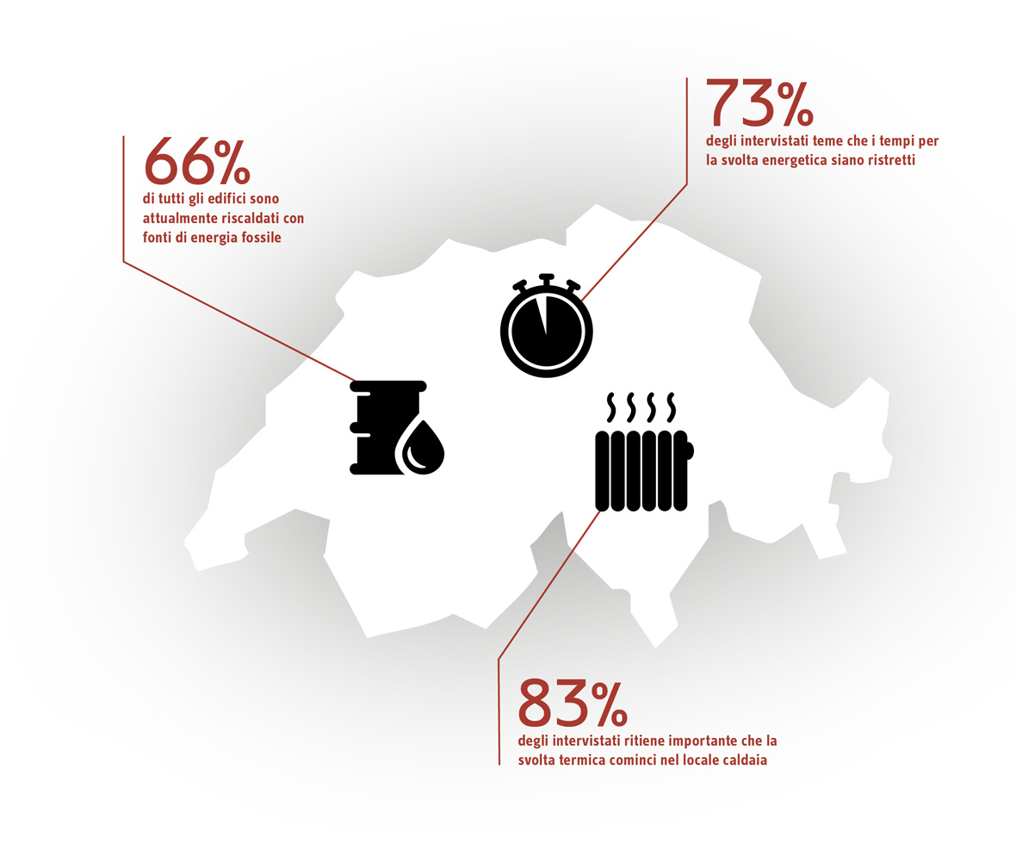
83% degli intervistati ritiene importante che la svolta termica cominci nel locale caldaia

